PROFIL DU CANADA: Comprendre les régions physiographiques du Canada

Nous utiliserons un mélange de ArcGIS Online et le text pour découvrir les caractéristiques et l’activité humain de chaque région physiographique au Canada.

Les caractéristiques utilisées dans l’étude:

Profil d’élévation: La hauteur du relief, au-dessus du niveau de la mer.

Topographie: La forme et les traits de la surface de la terre.

Population: La quantité et distribution des personnes dans un région.

Ressources naturels : les matériaux qui existent naturellement que les humains utilisent.

ACCESS THE MAP: http://onedu.maps.arcgis.com/apps/Elevations/index.html?appid=2dc5a32dae75439abcbafc06ef336308
Using ArcGIS to draw an elevation profile.
Click on the ruler icon in the bottom right corner of the screen. Make sure it is highlighted brown. Click a location on the map where you want start. As you move the cursor, a blue line will follow. Click where you want to end the profile and then double click to have the profile drawn.

Le cordillière (The Cordillera):
Trouvez la région physiographique de la cordillière. Dessinez un profil de l’ouest à l’est, quelque part dans la section sud de cette région. Dessinez le profil que tu voies sous la carte en bas. Incluez une échelle et les unités sur les axes x et y.
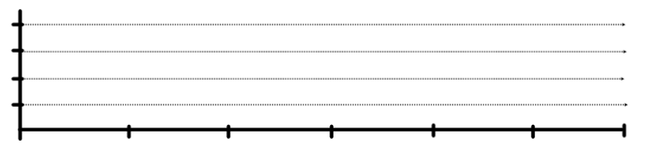
Du profil d’élévation, que connaissons-nous de la topographie de cette région physiographique?

Expliquez comment cette région a été créée en utilisant l’information de classes précédentes. Faites certain d’expliquer pourquoi il a l’air comment il a l’air.

Les plaines intérieures
Trouvez cette région physiographique et prédisez comment aura l’air son profil de l’ouest à l’est base sur ce que tu connais déjà des plaines intérieurs. Incluez les unités dans ta prédiction!

Dessinez un profil de l’ouest à l’est, quelque part dans la section sud de cette région. Dessinez le profil que tu voies dessous la carte. Incluez les unités sur les axes x et y.
Comment ta prédiction compare-t’il au profil actuel? Décrivez la topographie de plaines intérieures.

Expliquez comment cette région a été créée en utilisant l’information de classes précédentes. Faites certain d’expliquer pourquoi il a l’air comment il a l’air.

Le bouclier canadien:
Dessinez un profil de l’ouest à l’est, quelque part dans la section sud de cette région. Dessinez le profil que tu voies dessous la carte. Incluez les unités sur les axes x et y.
Du profil d’élévation, que connaissons-nous de la topographie de cette région physiographique?

Expliquez comment cette région a été créée en utilisant l’information de classes précédentes. Faites certain d’expliquer pourquoi il a l’air comment il a l’air.

Les appalaches:
Trouvez cette région physiographique et prédisez comment aura l’air son profil de l’ouest à l’est base sur ce que tu connais déjà des appalaches. Incluez les unités dans ta prédiction!

Dessinez un profil de l’ouest à l’est, quelque part dans cette région. Dessinez le profil que tu voies dessous la carte. Incluez les unités sur les axes x et y.
Comment ta prédiction compare-t’il au profil actuel? Comparez la topographie des Appalaches à la Cordillière. Incluez les similarités et les différences.

Les basses terres de la Baie d’Hudson
Dessinez un profil quelque part dans cette région. Dessinez le profil que tu voies dessous la carte. Incluez les unités sur les axes x et y.
Comment l’élévation de cette région est-il lié au niveau de la mer?

Les basses terres des grandes lacs et du St. Laurent
Dessinez un profil quelque part dans cette région. Dessinez le profil que tu voies dessous la carte. Incluez les unités sur les axes x et y.
Comment l’élévation de cette région est-il lié au niveau de la mer?

Arctic/Sub Arctic
Dessinez un profil de l’ouest à l’est dans cette région. Dessinez le profil que tu voies dessous la carte. Incluez les unités sur les axes x et y.
Le paysage arctique du Canada est très divers. Regardez la carte à la page 130 du texte et décrivez la diversité qu’il possède.

VÉRIFIONS: Les 7 régions physiographiques peuvent être groupées en 3 types différents. TEXT: page 130
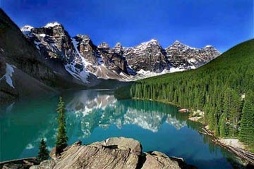  Montagnes | 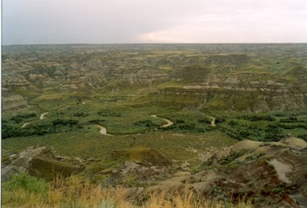  Les basses terres | 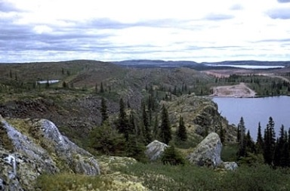  Le bouclier canadien
Régions physiographiques qui sont montagneuses: | Régions physiographiques qui sont des basses terres | Régions physiographiques qui sont bouclier
Activité humaine dans les Montagnes : | Activité humaine dans les basses terres : | Activité humaine sur le bouclier :
Dans lequel des régions physiographiques voudrais-tu habiter? Pourquoi?

